,

ИСПОЛНИТЕЛЬНЫЙ КОМИТЕТ АЛБАЙСКОГО СЕЛЬСКОГО ПОСЕЛЕНИЯ МАМАДЫШСКОГО
МУНИЦИПАЛЬНОГО РАЙОНА
РЕСПУБЛИКИ ТАТАРСТАН
ул.Центральная, д.28, с. Албай,
Мамадышский район,
Республика Татарстан, 4221776

ТАТАРСТАН РЕСПУБЛИКАСЫ
МАМАДЫШ МУНИЦИПАЛЬ
РАЙОНЫ АЛБАЙ АВЫЛ ҖИРЛЕГЕ БАШКАРМА КОМИТЕТЫ
Үзәк ур., 28 нче йорт, Албай авылы,
Мамадыш районы,
Татарстан Республикасы,422176

тел.(факс): (85563) 3-05-08; e-mail: Alb.Mam@tatar.ru, www:mamadysh.tatarstan.ru

ПОСТАНОВЛЕНИЕ КАРАР
№ 15 от 31.10.2024г.

Татарстан Республикасы Мамадыш муниципаль районы Албай авыл җирлегенең су белән тәэмин итү һәм су агызу схемасын раслау турында

«Су белән тәэмин итү һәм су бүлеп бирү турында» 07.12.2011 ел, № 416-ФЗ Федераль кануны, «Су белән тәэмин итү һәм су бүлеп бирү схемалары турында» 05.09.2013 ел, № 782 РФ Хөкүмәте Карары, « Россия Федерациясендә җирле үзидарә оештыруның гомуми принциплары турында» 06.10.2003 ел, № 131-ФЗ Федераль кануны, Татарстан Республикасы Мамадыш муниципаль районының Албай авыл җирлеге Уставы нигезендә карар бирәм:

1. Татарстан Республикасы Мамадыш муниципаль районы Албай авыл җирлегенең су белән тәэмин итү су агызу схемасын расларга.
2. Татарстан Республикасы Мамадыш муниципаль районы Албай авыл җирлеге Башкарма комитетының «Татарстан Республикасы Мамадыш муниципаль районы Албай авыл җирлеген су белән тәэмин итү һәм су агызу схемасын раслау турында» 2015 елның 25 декабрендәге 59 номерлы карарын үз көчен югалткан дип танырга.
3. Әлеге арарны авыл җирлегенең мәгълүмат стендларында, Мамадыш муниципаль районының mamadysh.tatarstan.ru рәсми сайтында, Татарстан Республикасының рәсми хокукый мәгълүмат порталында (pravo.tatarstan.ru) урнаштыру юлы белән халыкка җиткерергә.
4. Әлеге карар рәсми рәвештә халыкка игълан ителгәннән (басылып чыкканнан) соң үз көченә керә.
5. Әлеге карарның үтәлешен тикшереп торуны үземдә калдырам.

Албай авыл җирлеге
Башкарма комитеты җитәкчесе: И.П. Крешков

Приложение к постановлению руководителя исполнительного комитета Албайского сельского поселения Мамадышского муниципального района РТ

от «31» 10. 2024 г. № 15

СХЕМА

водоснабжения и водоотведения

Албайского сельского поселения Мамадышского муниципального района Республики Татарстан

до 2034 года

г. Мамадыш

2024 г.
Состав схемы водоснабжения и водоотведения Албайского сельского поселения Мамадышского муниципального района Республики Татарстан на период до 2034г.
Разработанная схема водоснабжения и водоотведения Албайского сельского поселения включает в себя:
I.Общие положения.
II. Полномочия органов местного самоуправления в сфере водоснабжения и водоотведения.
III. Цели и задачи разработки схемы водоснабжения и водоотведения.
IV. Общую характеристику сельского поселения.
Раздел 1. I.Существующее положение в сфере водоснабжения
Раздел 2. I.Существующее положение в сфере водоотведения
V. Перспективное потребление ресурсов в сфере водопотребления и водоотведения в административных границах поселения.
VI. Графическая часть схемы холодного водоснабжения
I. Общие положения
Схема водоснабжения и водоотведения Албайского сельского поселения — документ, содержащий материалы по обоснованию эффективного и безопасного функционирования системы водоснабжения, ее развития с учетом правового регулирования.
Основанием для разработки схемы водоснабжения и водоотведения Албайского сельского поселения Мамадышского муниципального района является:
- Федеральный закон от 07.12.2011 № 416-ФЗ «О водоснабжении и водоотведении»;
- Генеральный план поселения.
Схема водоснабжения и водоотведения разрабатывается в соответствии с документами территориального планирования и программами комплексного развития систем коммунальной инфраструктуры поселения, а также с учетом схем энергоснабжения, теплоснабжения, газоснабжения.
Схема водоснабжения разработана на срок 10 лет.
Основные термины:
- водоснабжение - водоподготовка, транспортировка и подача питьевой или технической воды абонентам с использованием централизованных или нецентрализованных систем холодного водоснабжения (холодное водоснабжение) или приготовление, транспортировка и подача горячей воды абонентам с использованием централизованных или нецентрализованных систем горячего водоснабжения (горячее водоснабжение).
- водоотведение - прием, транспортировка и очистка сточных вод с использованием централизованной системы водоотведения;
- водопроводная сеть - комплекс технологически связанных между собой инженерных сооружений, предназначенных для транспортировки воды, за исключением инженерных сооружений, используемых также в целях теплоснабжения;
- гарантирующая организация - организация, осуществляющая холодное водоснабжение и (или) водоотведение, определенная решением органа местного самоуправления поселения, городского округа, которая обязана заключить договор холодного водоснабжения, договор водоотведения, единый договор холодного водоснабжения и водоотведения с любым обратившимся к ней лицом, чьи объекты подключены к централизованной системе холодного водоснабжения и (или) водоотведения;
- качество и безопасность воды (далее - качество воды) - совокупность показателей, характеризующих физические, химические, бактериологические, органолептические и другие свойства воды, в том числе ее температуру;
- нецентрализованная система холодного водоснабжения - сооружения и устройства, технологически не связанные с централизованной системой холодного водоснабжения и предназначенные для общего пользования или пользования ограниченного круга лиц;
-централизованная система холодного водоснабжения - комплекс технологически связанных между собой инженерных сооружений, предназначенных для водоподготовки, транспортировки и подачи питьевой и (или) технической воды абонентам.

II. Полномочия органов местного самоуправления в сфере водоснабжения и водоотведения
1. К полномочиям органов местного самоуправления поселений, городских округов по организации водоснабжения и водоотведения на соответствующих территориях относятся:
1) организация водоснабжения населения, в том числе принятие мер по организации водоснабжения населения и (или) водоотведения в случае невозможности исполнения организациями, осуществляющими горячее водоснабжение, холодное водоснабжение и (или) водоотведение, своих обязательств либо в случае отказа указанных организаций от исполнения своих обязательств;
2) определение для централизованной системы холодного водоснабжения и (или) водоотведения поселения, городского округа гарантирующей организации;
3) согласование вывода объектов централизованных систем горячего водоснабжения, холодного водоснабжения и (или) водоотведения в ремонт и из эксплуатации;
4) утверждение схем водоснабжения и водоотведения поселений, городских округов;
5) утверждение технических заданий на разработку инвестиционных программ;
6) согласование инвестиционных программ;
7) согласование планов снижения сбросов загрязняющих веществ, иных веществ и микроорганизмов в поверхностные водные объекты, подземные водные объекты и на водосборные площади (далее - план снижения сбросов);
8) принятие решений о порядке и сроках прекращения горячего водоснабжения с использованием открытых систем теплоснабжения (горячего водоснабжения) и об организации перевода абонентов, объекты капитального строительства которых подключены к таким системам, на иную систему горячего водоснабжения в случаях, предусмотренных настоящим Федеральным законом;
9) заключение соглашений об условиях осуществления регулируемой деятельности в сфере водоснабжения и водоотведения в случаях, предусмотренных Федеральным законом.
2. Органы местного самоуправления поселений, городских округов в пределах их полномочий в сфере водоснабжения и водоотведения вправе запрашивать у организаций, осуществляющих горячее водоснабжение, холодное водоснабжение и (или) водоотведение, информацию, необходимую для осуществления полномочий, установленных Федеральным законом, а указанные организации обязаны предоставить запрашиваемую информацию.
3. Решение органа местного самоуправления, принятое в соответствии с переданными им в соответствии с частью 2 статьи 5 настоящего Федерального закона полномочиями, подлежит отмене органом исполнительной власти субъекта Российской Федерации в случае, если такое решение противоречит законодательству Российской Федерации.

III. Основные цели и задачи схемы водоснабжения и водоотведения
- обследование системы водоснабжения и анализ существующей ситуации в водоснабжении и водоотведении сельского поселения;
- определение возможности подключения к сетям водоснабжения и водоотведения объекта капитального строительства и организации, обязанной при наличии технической возможности произвести такое подключение;
- повышение надежности работы систем водоснабжения и водоотведения я в соответствии с нормативными требованиями;
- минимизация затрат на водоснабжение и водоотведения в расчете на каждого потребителя в долгосрочной перспективе;
-обеспечение жителей Албайского сельского поселения при необходимости в подключении к сетям водоснабжения и обеспечения жителей поселения водой хозяйственно-питьевого назначения.
- выбор оптимального варианта развития водоснабжения и основные рекомендации по развитию системы водоотведения сельского поселения до 2034года.

IV. Общая характеристика сельского поселения
Албайское сельское поселение входит в состав Мамадышского муниципального района Республики Татарстан.
Территория сельского поселения расположена в западной части Мамадышского муниципального района.
В состав Албайского сельского поселения входит 4 населенных пункта. Административным центром поселения является с. Албай.
Численность населения Албайского сельского поселения на 01.01.2024 – 409 человек, что составляет 0,9 % от общего населения Мамадышского муниципального района.
По состоянию на 01.01.2024 г. на территории Албайского сельского поселения расположено 4 сельских населенных пункта, которые группируются по численности жителей, зарегистрированных по месту жительства (постоянное население).

Численность населения и жилой фонд Албайского сельского поселения Мамадышского муниципального района приведены в таблице 1.1.
Таблица 1.1
№ пп | Наименование территории | Сущест. положение (2024 год) |  | Первая очередь (2025 год) |  | Расчетный срок (2034 год)
№ пп | Наименование территории | Население (чел.) | Жилой фонд (тыс.кв.м) | Население (чел.) | Жилой фонд (тыс.кв.м) | Население (чел.) | Жилой фонд (тыс.кв.м)
1 | Албайское СП | 409 | 8,50 | 382 | 11,58 | 339 | 14,51
 | с. Албай | 220 | 5,65 | 209 | 6,31 | 196 | 8,39
 | с. Большой Арташ | 81 | 0,05 | 75 | 2,27 | 64 | 2,74
 | д. Верхний Арняш | 86 | 2,15 | 78 | 2,36 | 63 | 2,70
 | д. Теплое Болото | 22 | 0,65 | 20 | 0,65 | 16 | 0,68

Агропромышленная отрасль представлена хозяйством КФХ «Семиозерка».
Таблица 1.2
Объекты агропромышленного комплекса
№ пп | Сельское  поселение | Населенный пункт | Наименование  хозяйства | Специализация | Сущ.  поголовье
1 | Албайское СП | Албай | КФХ Семиозерка | КРС | 300

2 ВОДОСНАБЖЕНИЕ

2.1 Современное состояние

2.1.1 Источники водоснабжения
Источниками водоснабжения Албайского сельского поселения Мамадышского муниципального района служат подземные воды. Население пользуется водой из артезианских скважин, родников и из шахтных колодцев. Все реки в районе используются населением для орошения сельхозугодий.
Качество воды в источниках зависит от случайных или систематических загрязнений. Поэтому вокруг каждого водоисточника должна быть зона санитарной охраны (далее ЗСО), состоящая из трех поясов (наличие зон санитарной охраны приведено в таблице 2.1).

Таблица 2.1
№ пп | Наименование населенного пункта | Кол-во родников, шт. | Кол-во скважин, шт. | Производительность скважин, м³/сут | Наличие ЗСО,  шт. | Кол-во ВБ/емкость, шт. | Прот-ть сетей водопровода, м | Прот-ть сетей подлежащих замене, м
1 | Албайское СП | 1 | 1 | 300,00 | 2 | 3/2 | 4600,00 | 2680,00
 | с. Албай | - | 1 | 200,00 | 1 | 1/1 | 3500,00 | 1800,00
 | с. Большой Арташ | 1 | - | 100,00 | 1 | - | - | -
 | д. Верхний Арняш | - | - | - | - | 2/1 | 1100,00 | 880,00
 | д. Теплое Болото | - | - | - | - | - | - | - |  | - | - | - | -
Водопроводные сети оборудованы пожарными гидрантами и водоразборными колонками. Противопожарный запас воды хранится в водонапорных башнях, емкостях и резервуарах чистой воды.

2.1.2 Расчетные расходы
Водопотребление определено по всем видам потребителей (население, промышленность, животноводство).
Общий расход на хозяйственно-питьевые нужды населения в каждом населенном пункте пропорционален числу жителей и зависит от степени благоустройства жилой зоны.
Коммунальный сектор включает в себя: население, общественно-административные здания, личный скот. Водопотребление коммунального сектора определено без учета воды, расходуемой на полив приусадебных участков и зеленых насаждений.
В животноводческий сектор входит скот, содержащийся на животноводческих комплексах и фермах.
Расход воды на содержание и поение скота, зверей и птицы на животноводческих фермах и комплексах приняты согласно Ведомственным нормам технологического проектирования ВНТП-Н-97, разработанных и утвержденных Министерством сельского хозяйства и продовольствия РФ и составляют:
- для КРС (молодняк) – 30 л/сут,
- для КРС (молочные) – 100 л/сут,
- для КРС (мясные) – 55 л/сут,
- для свиней – 25 л/сут,
- для лошадей – 65 л/сут,
- для кур яичных пород - 0,31 л/сут,
- для кур мясных пород - 0,36 л/сут,
Количество голов скота и водопотребление по каждому хозяйству представлены в таблице 2.2.
Водопотребление животноводческими фермами на 2024 год
Таблица 2.2
№ пп | Наименование сельских поселений, нас.пунктов | Наименование хозяйств | Специализация | Количество голов | Водопотребление, м3/сут | Всего водопотребления, м3/сут
1 | Албайское СП
 | Албай | КФХ Семиозерка | Молодняк | 90 | 2,70 | 22,35
 | Албай | КФХ Семиозерка | Молочные | 180 | 18,00 | 22,35
 | Албай | КФХ Семиозерка | Мясные | 30 | 1,65 | 22,35

Нормы водопотребления на хозяйственно-питьевые нужды на 1 человека приняты согласно СП 31.13330.2012 с учетом климатических условий и степени благоустройства и приведены в таблице 2.3.
Таблица 2.3
№ пп | Степень благоустройства жилых домов | q_{ж}, л/сут
1 | Дома с внутренним водопроводом, канализацией, централизованным горячим водоснабжением | 290
2 | Тоже с местными водонагревателями | 190
3 | Тоже без ванн | 140
4 | В домах с водопользованием из водоразборных колонок | 40

Расчетный (средний за год) суточный расход $Q_{\text{сут}\text{.}т}=\sum{q_{ж}{N_{ж}}/{\text{1000}}},$ м³/сут определен по формуле:
$$Q_{\text{сут}\text{.}т}=\sum{q_{ж}{N_{ж}}/{\text{1000}}},$$
где q_{ж} – удельное водопотребление, принимаемое по СП 31.13330.2012;
N_{ж} – расчетное число жителей в районах жилой застройки с различной степенью благоустройства.
Нормы на полив усадебных участков, согласно СП 31.13330.2012 приняты 60 л/сут.
Расход воды в сутки наибольшего водопотребления определяется по формуле:
Q_{сут.max}=Q_{сут.т} х К_{сут.max},
где К_{сут.max} =1,2 – коэффициент суточной неравномерности водопотребления.
Расходы воды на наружное пожаротушение по сельским поселениям принят 1 пожар с расходом 5 л/с.
Водопотребление на существующее положение представлено в таблице 2.4.
Водопотребление на I-ую очередь представлено в таблице 2.5.
Водопотребление по району на расчетный срок представлено в таблице 2.6.
Расчетный расход воды на существующее положение (2024 год)
Таблица 2.4
№ пп | Наименование сельских поселений и населенных пунктов | Коммунальный сектор число жителей |  |  |  |  | Макс.-суточный, м3/сут. | Неуч. расходы, м3/сут (15%) | Полив, м3/сут | Пожаротушение, м3/сут | Живот. сектор, м3/сут | Итого среднесут., м3/сут | Макс.-суточный, м3/сут.
№ пп | Наименование сельских поселений и населенных пунктов | Среднесуточный расход, м3/сут.
№ пп | Наименование сельских поселений и населенных пунктов | -1- | -2- | -3- | -4- | Всего
1 | Албайское СП | - | - | - | - | 409 | 63,49 | 9,52 | 24,54 | 216,00 | 22,35 | 325,32 | 335,91
1 | Албайское СП | - | - | - | - | 52,91
 | с. Албай | - | 44 | 143 | 33 | 220 | 35,64 | 5,35 | 13,20 | 54,00 | 22,35 | 124,60 | 130,54
 | с. Албай | - | 8,36 | 20,02 | 1,32 | 29,70
 | с. Большой Арташ | - | 16 | 52 | 13 | 81 | 13,01 | 1,95 | 4,86 | 54,00 | - | 71,65 | 73,82
 | с. Большой Арташ | - | 3,04 | 7,28 | 0,52 | 10,84
 | д. Верхний Арняш | - | 17 | 55 | 14 | 86 | 13,79 | 2,07 | 5,16 | 54,00 | - | 72,72 | 75,02
 | д. Верхний Арняш | - | 3,23 | 7,70 | 0,56 | 11,49
 | д. Теплое Болото | - | - | - | 22 | 22 | 1,06 | 0,16 | 1,32 | 54,00 | - | 56,36 | 56,53
 | д. Теплое Болото | - | - | - | 0,88 | 0,88
Примечание: Столбцы (1), (2), (3), (4) по наименованию соответствуют таблице 2.5 по нормам водопотребления на 1 человека

Таблица 2.5
Расчетный расход воды на первую очередь (2025 год)
№ пп | Наименование сельских поселений и населенных пунктов | Коммунальный сектор число жителей |  |  |  |  | Макс.-суточный, м3/сут. | Неуч. расходы, м3/сут (15%) | Полив, м3/сут | Пожаротушение, м3/сут | Живот. сектор, м3/сут | Итого среднесут., м3/сут | Макс.-суточный, м3/сут.
№ пп | Наименование сельских поселений и населенных пунктов | Среднесуточный расход, м3/сут.
№ пп | Наименование сельских поселений и населенных пунктов | -1- | -2- | -3- | -4- | Всего
1 | Албайское СП | - | - | - | - | 382 | 68,10 | 10,22 | 22,92 | 216,00 | 22,35 | 328,24 | 339,59
1 | Албайское СП | - | - | - | - | 56,75
 | с. Албай | - | 62 | 135 | 12 | 209 | 37,39 | 5,61 | 12,54 | 54,00 | 22,35 | 125,66 | 131,89
 | с. Албай | - | 11,78 | 18,9 | 0,48 | 31,16
 | с. Большой Арташ | - | 22 | 57 | - | 75 | 14,59 | 2,19 | 4,50 | 54,00 | - | 72,85 | 75,28
 | с. Большой Арташ | - | 4,18 | 7,98 | - | 12,16
 | д. Верхний Арняш | - | 23 | 59 | - | 78 | 15,16 | 2,27 | 4,68 | 54,00 | - | 73,58 | 76,11
 | д. Верхний Арняш | - | 4,37 | 8,26 | - | 12,63
 | д. Теплое Болото | - | - | - | 20 | 20 | 0,96 | 0,14 | 1,20 | 54,00 | - | 56,14 | 56,30
 | д. Теплое Болото | - | - | - | 0,8 | 0,80

Таблица 2.6
Расчетный расход воды на расчетный срок (2034 год)
№ пп | Наименование сельских поселений и населенных пунктов | Коммунальный сектор число жителей |  |  |  |  | Макс.-суточный, м3/сут. | Неуч. расходы, м3/сут (15%) | Полив, м3/сут | Пожаротушение, м3/сут | Живот. сектор, м3/сут | Итого среднесут., м3/сут | Макс.-суточный, м3/сут.
№ пп | Наименование сельских поселений и населенных пунктов | Среднесуточный расход, м3/сут.
№ пп | Наименование сельских поселений и населенных пунктов | -1- | -2- | -3- | -4- | Всего
1 | Албайское СП | - | - | - | - | 339 | 69,55 | 10,43 | 20,34 | 216,00 | 22,35 | 327,08 | 338,67
1 | Албайское СП | - | - | - | - | 57,96
 | с. Албай | - | 147 | 49 | - | 196 | 41,75 | 6,26 | 11,76 | 54,00 | 22,35 | 129,16 | 136,12
 | с. Албай | - | 27,93 | 6,86 | - | 34,79
 | с. Большой Арташ | - | 48 | 16 | - | 64 | 13,63 | 2,04 | 3,84 | 54,00 | - | 71,24 | 73,52
 | с. Большой Арташ | - | 9,12 | 2,24 | - | 11,36
 | д. Верхний Арняш | - | 47 | 16 | - | 63 | 13,40 | 2,01 | 3,78 | 54,00 | - | 70,96 | 73,19
 | д. Верхний Арняш | - | 8,93 | 2,24 | - | 11,17
 | д. Теплое Болото | - | - | - | 16 | 16 | 0,77 | 0,12 | 0,96 | 54,00 | - | 55,72 | 55,84
 | д. Теплое Болото | - | - | - | 0,64 | 0,64

2.2 Оценка современного состояния системы водоснабжения
По сельским населенным пунктам судить удовлетворяет ли проектная производительность скважин расчетную потребность воды по району на данный год и на расчетные периоды невозможно, т.к. не по всем населенным пунктам предоставлены данные о мощности водозаборных сооружений. В конкретных населенных пунктах в связи с улучшением степени благоустройства населения и реконструкции животноводческих объектов ожидается увеличение водопотребления, и производительность существующих подземных источников на расчетные периоды недостаточна (см. табл. 2.7).
Качество воды
По исследованным лабораторным показателям вода из скважин населенных пунктов соответствует требованиям СанПиН 2.1.4.1074-01.
Данные лабораторных анализов воды приведены в таблице.

Данные лабораторных анализов качества воды
№ пп | Показатель  состава сточных вод | Единица измерения | Норматив  СанПиН 2.1.4.1074-01 | Результат исследования (наименование водопроводных очистных сооружений)
1 | Жесткость общая | градус Ж | Не более 7,0 | 2,15 + 0,32
2 | Окисляемость перманганатная | мг О/л | Не более 5,0 | 0,82 + 0,29
3 | Фториды (F-) | мг/л | Не более 1,5 | -
4 | Железо (суммарно) | мг/л | Не более 0,3 | 0,21
5 | Мутность | ЕМФ | Не более 2,6 | 0,5
6 | Марганец | мг/л | Не более 0,1 | -
7 | Сульфаты | мг/л | Не более 500,0 | 127 + 12,7
8 | Кадмий (суммарно) | мг/л | Не более 0,001 | -
9 | Нитраты (по NO3) | мг/л | Не более 45,0 | 3,15 + 0,47
10 | Аммиак (по азоту) | мг/л | Не более 2,0 | 0,23 + 0,02
11 | Никель (суммарно) | мг/л | Не более 0,1 | -
12 | Свинец (суммарно) | мг/л | Не более 0,03 | -
13 | Цинк (суммарно) | мг/л | Не более 5,0 | -
14 | Медь (суммарно) | мг/л | Не более 1,0 | -
15 | Водородный показатель (рН) | ед. рН | В пределах 6-9 | 7,9
16 | Цветность | градусы | Не более 20 | 7
17 | Привкус | баллы | Не более 2 | 1
18 | Запах | баллы | Не более 2 | 1

Сети и сооружения
В настоящее время система водоснабжения в Мамадышском муниципальном районе находится в неудовлетворительном состоянии. Проблемными характеристиками сети водопровода являются:
- Изношенность и устарелость водопроводной сети. Год ввода в эксплуатацию некоторых сетей 1960-70гг. В связи с этим происходят частые аварии и утечки;
- Вторичное загрязнение воды из-за коррозии стальных водопроводов.

2.3 Мероприятия по охране водоисточников
В целях обеспечения надлежащих санитарных условий, в соответствии со СНиП 2.04.02-84, вокруг скважин проектируется зона санитарной охраны (ЗСО). ЗСО организуются в составе трех поясов: первый пояс (строгого режима) включает территорию расположения водозаборов и площадок всех водопроводных сооружений. Ее назначение – защита места водозабора и водозаборных сооружений от случайного или умышленного загрязнения и повреждения. Второй и третий пояса (пояса ограничения) включают территорию, предназначенную для предупреждения загрязнения воды источников водоснабжения.
Граница первого пояса устанавливается на расстоянии не менее 30 м от водозабора. Территория первого пояса ограничивается забором и полосой зеленых насаждений. В пределах зоны первого пояса запрещается посадка высокоствольных деревьев, строительство сооружений, не связанных с добычей, транспортированием и хранением воды. Граница первого пояса зоны водопроводных сооружений совпадает с ограждением площадки сооружений и предусматривается на расстоянии от стволов водонапорных башен не менее 15 м.
Зона второго пояса является территорией смежной с территорией первого пояса. Ее задачей является полная ликвидация поступления загрязнений с поверхности земли в источник, не допускается устройство свалок мусора и нечистот, а также захоронение трупов.
Граница третьего пояса ЗСО, предназначена для защиты водоносного пласта от химических загрязнений.

2.4 Концепция развития системы водоснабжения на 2025-2034 годы
Основные направления развития водоснабжения – бесперебойное обеспечение населения района водой питьевого качества, повышение надежности систем, сокращение количества аварий на сетях, увеличение пропускной способности сетей, уменьшение потерь воды.
Для Албайского сельского поселения Мамадышского муниципального района рекомендуется для хозяйственно-питьевого водоснабжения использовать подземные воды.
Предлагаются следующие мероприятия развития системы водопотребления:
Бурение новых скважин и установка водонапорных башен и резервуаров чистой воды, прокладка новых сетей водоснабжения

Таблица 2.7
№ пп | Наименование  населенного пункта | На I-ую очередь |  |  | На расчетный срок
№ пп | Наименование  населенного пункта | Кол-во  новых  скважин,  шт | ВНБ/РЧВ,  шт | Прокладка новых сетей водоснабжения, км | Кол-во  новых  скважин, шт | ВНБ/РЧВ,  шт | Прокладка новых сетей водоснабжения, км
1 | с. Албай | 1 | 1/- | - | - | - | -
2 | д. Верхний Арняш | 1 | 1/- | 0,50 | - | - | -

Месторасположение, расчет объема и высоты водонапорных башен и резервуаров чистой воды конкретно уточняется на последующих стадиях проектирования.
2. В населенных пунктах с числом жителей меньше 30 человек рекомендуется бурение скважин индивидуально в каждом доме.
3. Организация зон санитарной охраны на существующих и планируемых скважинах:
- 2 штуки,
4. Реконструкция водонапорных башен (ВБ) и емкостей в н.п.:
- с. Албай, д. Верхний Арняш.
5. Реконструкция и замена сетей водоснабжения с применением труб из современных материалов на основе современных технологий.
Замена существующих сетей водоснабжения общей протяженностью 2,680 км в населенных пунктах см. табл. 2.1:
- 2,68 км на 2020 год,
Местоположение и количество артезианских скважин уточняется конкретно на последующей стадии проектирования и после пробных откачек и определения дебита скважины.
Расчет диаметров, сетей и сооружений водопровода производится на последующих стадиях проектирования с учетом геологических, геоморфологических и гидрогеологических условий проектирования территории.
Сети и основные сооружения системы водоснабжения показаны на схемах каждого населенного пункта Албайского сельского поселения Мамадышского муниципального района.
3 ВОДООТВЕДЕНИЕ.
3.1 Современное состояние
В Албайском сельском поселении Мамадышского муниципального района существуют животноводческие фермы. Водоотведение от животноводческих ферм не предусматривается. Отходы жизнедеятельности животных собираются в навозохранилища (см. раздел «Санитарная очистка территорий»).
Среднесуточное водоотведение по Албайскому сельскому поселению на современное состояние представлено в таблице 3.1.
Водоотведение определено по всем видам потребителей (население, промышленность, животноводство).

Расчетный расход сточных вод на современное состояние (2024 год)
Таблица 3.1
№ пп | Наименование сельских поселений и населенных пунктов | Коммунальный сектор число жителей |  |  |  |  | Макс. суточный, м3/сут. | Неуч. расходы, м3/сут (5%) | Итого среднесут., м3/сут | Макс. суточный, м3/сут.
№ пп | Наименование сельских поселений и населенных пунктов | Среднесуточный расход, м3/сут.
№ пп | Наименование сельских поселений и населенных пунктов | -1- | -2- | -3- | -4- | Всего
1 | Албайское СП | - | - | - | - | 409 | 62,03 | 9,30 | 60,99 | 71,33
1 | Албайское СП | - | - | - | - | 51,69
 | с. Албай | - | 44 | 143 | 33 | 220 | 35,05 | 5,26 | 34,47 | 40,31
 | с. Албай | - | 8,36 | 20,02 | 0,83 | 29,21
 | с. Большой Арташ | - | 16 | 52 | 13 | 81 | 12,78 | 1,92 | 12,57 | 14,70
 | с. Большой Арташ | - | 3,04 | 7,28 | 0,33 | 10,65
 | д. Верхний Арняш | - | 17 | 55 | 14 | 86 | 13,54 | 2,03 | 13,31 | 15,57
 | д. Верхний Арняш | - | 3,23 | 7,70 | 0,35 | 11,28
 | д. Теплое Болото | - | - | - | 22 | 22 | 0,66 | 0,10 | 0,65 | 0,76
 | д. Теплое Болото | - | - | - | 0,55 | 0,55

3.2 Расчетные расходы
Объем водоотведения бытовых сточных вод зависит как от числа жителей в каждом населенном пункте, так и от степени благоустройства жилой зоны.
Нормы водоотведения бытовых сточных вод от жилой зоны приняты равными нормам водопотребления согласно СНиП 2.04.03-85, без учета воды на полив приусадебных участков, и приведены в таблице 3.2.

Таблица 3.2
№ пп | Степень благоустройства жилых домов | q_{ж}, л/сут
1 | Дома с внутренним водопроводом, канализацией, централизованным горячим водоснабжением | 290
2 | Тоже с местными водонагревателями | 190
3 | Тоже без ванн | 140
4 | В домах с водопользованием из водоразборных колонок | 25

3.3 Прогноз развития системы канализации сельского поселения

3.3.1 Объемы водоотведения на расчетные сроки
Общий расход сточных вод включает в себя стоки от жилой застройки, промышленных предприятий и общественно-административных зданий.
Объем водоотведения от жилой застройки зависит как от числа жителей, так и от степени благоустройства жилой зоны.
Нормы водоотведения бытовых сточных вод от жилой зоны приняты равными нормам водопотребления без учета воды на полив приусадебных участков, и без учета воды на пожаротушения согласно СП 32.13330.2012. «Канализация. Наружные сети и сооружения» (далее, [5]). В расход сточных вод от жилой застройки входит расход стоков от общественно-административных зданий [3].
Расходы сточных вод по периодам выполнены аналогично пункту 3.2.2 и приведены в таблицах 3.3 и 3.4.
Расчетный расход сточных вод на первую очередь(2025 год)
Таблица 3.3
№ пп | Наименование сельских поселений и населенных пунктов | Коммунальный сектор число жителей |  |  |  |  | Макс. суточный, м3/сут. | Неуч. расходы, м3/сут (5%) | Итого среднесут., м3/сут | Итого макс. суточный, м3/сут.
№ пп | Наименование сельских поселений и населенных пунктов | Среднесуточный расход, м3/сут.
№ пп | Наименование сельских поселений и населенных пунктов | -1 | -2 | -3 | -4 | Всего
1 | Албайское СП | - | - | - | - | 382 | 67,52 | 10,13 | 66,40 | 77,65
1 | Албайское СП | - | - | - | - | 56,27
 | с. Албай | - | 62 | 135 | 12 | 209 | 37,18 | 5,58 | 36,56 | 42,75
 | с. Албай | - | 11,78 | 18,9 | 0,30 | 30,98
 | с. Большой Арташ | - | 22 | 57 | - | 75 | 14,59 | 2,19 | 14,35 | 16,78
 | с. Большой Арташ | - | 4,18 | 7,98 | - | 12,16
 | д. Верхний Арняш | - | 23 | 59 | - | 78 | 15,16 | 2,27 | 14,90 | 17,43
 | д. Верхний Арняш | - | 4,37 | 8,26 | - | 12,63
 | д. Теплое Болото | - | - | - | 20 | 20 | 0,60 | 0,09 | 0,59 | 0,69
 | д. Теплое Болото | - | - | - | 0,50 | 0,50

Расчетный расход сточных вод на расчетный срок(2034 год)
Таблица 3.4
№ пп | Наименование сельских поселений и населенных пунктов | Коммунальный сектор число жителей |  |  |  |  | Макс. суточный, м3/сут. | Неуч. расходы, м3/сут (5%) | Итого среднесут., м3/сут | Итого макс. суточный, м3/сут.
№ пп | Наименование сельских поселений и населенных пунктов | Среднесуточный расход, м3/сут.
№ пп | Наименование сельских поселений и населенных пунктов | -1- | -2- | -3- | -4- | Всего
1 | Албайское СП | - | - | - | - | 339 | 69,26 | 10,39 | 68,11 | 79,65
1 | Албайское СП | - | - | - | - | 57,72
 | с. Албай | - | 147 | 49 | - | 196 | 41,75 | 6,26 | 41,05 | 48,01
 | с. Албай | - | 27,93 | 6,86 | - | 34,79
 | с. Большой Арташ | - | 48 | 16 | - | 64 | 13,63 | 2,04 | 13,40 | 15,68
 | с. Большой Арташ | - | 9,12 | 2,24 | - | 11,36
 | д. Верхний Арняш | - | 47 | 16 | - | 63 | 13,40 | 2,01 | 13,18 | 15,41
 | д. Верхний Арняш | - | 8,93 | 2,24 | - | 11,17
 | д. Теплое Болото | - | - | - | 16 | 16 | 0,48 | 0,07 | 0,47 | 0,55
 | д. Теплое Болото | - | - | - | 0,40 | 0,40
 | д. Теплое Болото | - | - | - | - | -

3.4. Перспективные решения
Состояние водоотведения Албайского сельского поселения Мамадышского муниципального района в сельских населенных пунктах требует принятия неотложных мер, как в плане увеличения охвата системой канализации населения и других водопотребителей, так и в эффективности очистки сточных вод перед сбросом в водоприемник.
Для более эффективной очистки сточных вод Албайского сельского поселения Мамадышского муниципального района рекомендуется установить компактные очистные сооружения биологической очистки, в состав которых входят сооружения по обработке осадка сточных вод:
Таблица 3.5
№ пп | Наименование населенного пункта | На I-ю очередь строительства |  |  |  | На расчетный срок
№ пп | Наименование населенного пункта | Кол-во новых септиков, шт | Кол-во новых КОС произ-тью 100-130 м3/сут, шт | Кол-во новых КОС  произ-тью более 140 м3/сут,шт | Прокладка новых канализационных сетей, км | Кол-во новых септиков, шт | Кол-во новых КОС произ-тью 100-130 м3/сут, шт | Кол-во новых КОС  произ-тью более 140 м3/сут,шт | Прокладка новых канализационных сетей, км
1 | с. Албай | 1 | - | - | 1,50 | - | - | - | -

4. Финансовые потребности для реализации программы.
В соответствии с действующим законодательством в объём финансовых потребностей на реализацию мероприятий настоящей программы включается весь комплекс расходов, связанных с проведением её мероприятий. К таким расходам относятся:
- проектно-изыскательские работы;
- строительно-монтажные работы;
- работы по замене оборудования с улучшением технико-экономических характеристик;
- приобретение материалов и оборудования;
- пусконаладочные работы;
- дополнительные налоговые платежи, возникающие от увеличения выручки в связи с реализацией программы.
Таким образом, финансовые потребности включают в себя сметную стоимость реконструкции и строительства производственных объектов централизованных систем водоснабжения и водоотведения. Кроме того, финансовые потребности включают в себя добавочную стоимость, учитывающую инфляцию, налог на прибыль, необходимые суммы кредитов.
Сметная стоимость в текущих ценах - это стоимость мероприятия в ценах того года, в котором планируется его проведение, и складывается из всех затрат на строительство с учётом всех вышеперечисленных составляющих.
Сметная стоимость строительства и реконструкции объектов определена в ценах 2015 года. За основу принимаются сметы-аналоги.
Всего инвестиций на 2025 - 2034 годы необходимо 13,63 млн. руб., в т.ч. для реконструкции и строительства системы водоснабжения 9,43 млн.руб., для реконструкции и строительства системы водоотведения 4,2 млн.руб.
В таблице 4.1. представлена информация по финансовым потребностям проведения мероприятий в разбивке по этапам и видам деятельности.

Таблица 4.1.
Год | Расходы на мероприятия с учетом инфляции, млн.руб.
Год | Водоснабжение | Водоотведение | ИТОГО по программе
Первая очередь (до 2025 года) | 2,03 | 4,2 | 6,23
Расчетный срок (до 2034 года) | 7,4 | - | 7,4
Всего по программе | 9,43 | 4,2 | 13,63

4.1. Сводная потребность в инвестициях на реализацию мероприятий программы

Реализация мероприятий программы предполагается не только за счет средств организации коммунального комплекса, полученных в виде платы за подключение, но и за счет средств внебюджетных источников (частные инвесторы, кредитные средства, личные средства граждан).

4.2. Структура финансирования программных мероприятий.
Общий объем финансирования развития схемы водоснабжения и водоотведения в 2025 – 2034 годах составляет:
Всего:- 13,63 млн. рублей
в том числе:
от нормативной прибыли и амортизации при реализации услуг водоснабжения - 0,13 млн. рублей;
от платы за подключение к инженерным системам водоснабжения и водоотведения - 0,2 млн. рублей;
местный бюджет - 0,6 млн. рублей;
средства областного и федерального бюджетов, обеспечивающих долевую часть федеральных программ - 6,1млн. рублей;
внебюджетные источники - 6,6 млн. рублей.

Задание и основные мероприятия по реконструкции (модернизации) с описанием основных характеристик на 2025-2034 года

№ п/п | Перечень необходимых ремонтных работ на объектах централизованных систем холодного водоснабжения с указанием точных мест проведения (адресов) планируемых работ, их объемов на планируемый период с разбивкой по годам | Предельный размер расходов, тыс. руб.
№ п/п |  | 2025 | 2026 | 2027 | 2028 | 2039 | 2030 | 2031 | 2032 | 2033 | 2034 | Источник финансирования
1 | Замена насосного оборудования БЦПЭ Водолей, для улучшения работы системы водоснабжения в д. Верхний Арняш | 9,0 | 11,6 | 12,15 |  |  |  |  |  |  |  | Амортизация и нормативная прибыль
2 | Реконструкция запорной арматуры и водопроводных колонок в д. Верхний Арняш |  |  |  | 12,64 | 13,14 | 13,67 | 14,22 |  |  |  | Амортизация и нормативная прибыль
3 | Реконструкция запорной арматуры и водопроводных колонок в с. Албай |  |  |  |  |  |  |  | 14,78 | 15,38 | 15,99 | Амортизация и нормативная прибыль
 | Итого: | 9,00 | 11,60 | 12,15 | 12,64 | 13,14 | 13,67 | 14,22 | 14,78 | 15,38 | 15,99 | 132,57

Схема системы водоснабжения н.п. Албаево Албайского сельского
поселения Мамадышского муниципального района РТ
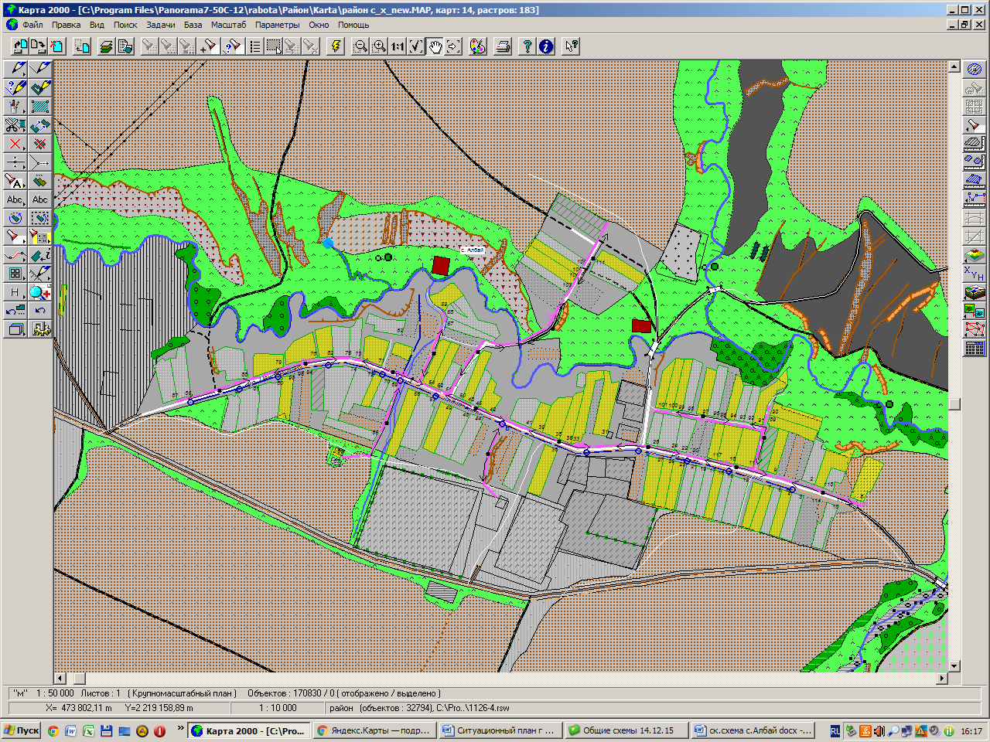

Схема системы водоснабжения н.п. Верхний Арняш Албайского сельского
поселения Мамадышского муниципального района РТ

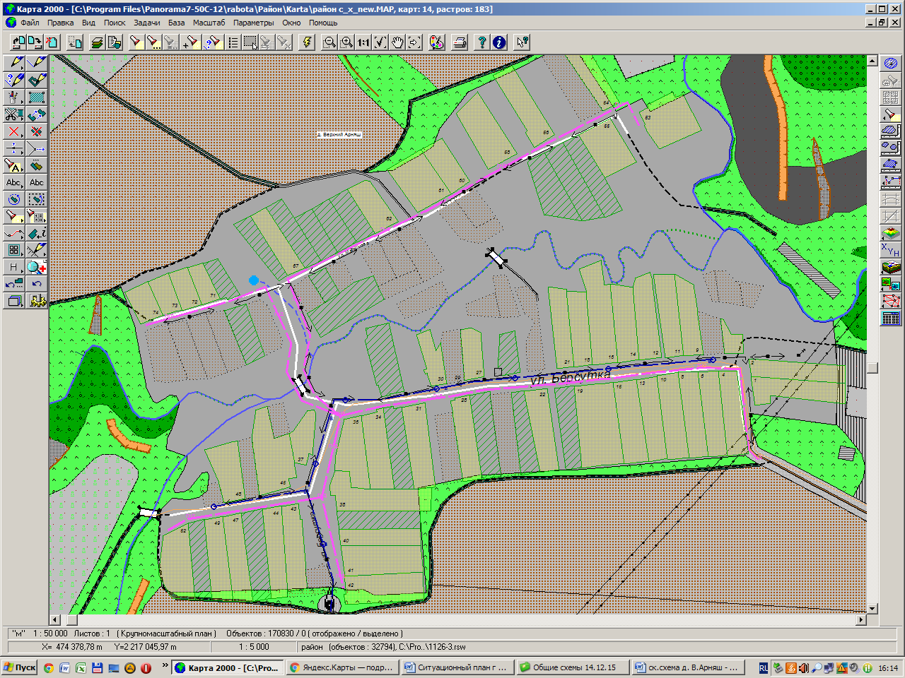

ЛИТЕРАТУРА
- СП 31.13330.2012. Водоснабжение. Наружные сети и сооружения. Актуализированная редакция СНиП 2.04.02-84*
- ВНТП-Н-97. Нормы расходов воды потребителей систем сельскохозяйственного водоснабжения. Минсельхозпрод России. – М. Союзводпроект, 1998-107 с.
- Укрупненные нормы водопотребления и водоотведения для различных отраслей промышленности Совет Эконом. Взаимопомощи, ВНИИ ВОДГЕО Госстроя СССР. М. Стройиздат, 1978-590 с.
- СанПиН 2.1.4.1074-01. Питьевая вода. Гигиенические требования к качеству воды централизованных систем питьевого водоснабжения. Контроль качества.
- СП 32.13330.2012. Канализация. Наружные сети и сооружения. Актуализированная редакция СНиП 2.04.03-85
- СП 30.13330.2012. Внутренний водопровод и канализация зданий. Актуализированная редакция СНиП 2.04.01-85*.
- СП 42.13330.2011 «СНиП 2.07.01-89*. Градостроительство. Планировка и застройка городских и сельских поселений» (актуализированная редакция).
- Федеральный Закон № 45ФЗ 2005 г. «Об охране окружающей среды».
- Федеральный закон № 52 ФЗ 1999 г. «О санитарно-эпидемиологическом благополучии населения».
- СанПиН 2.17.1322-03. Гигиенические требования к размещению и обезвреживанию отходов производства и потребления. /М. 2003 г.
- СанПиН 2.2.1/2.1.1.1200-03. Санитарно-защитные зоны и санитарная классификация предприятий, сооружений и иных объектов.

